ĐẠI HỌC TRÀ VINH
TRƯỜNG KỸ THUẬT VÀ CÔNG NGHỆ

ĐỒ ÁN HỌC PHẦN: CHUYÊN ĐỀ ASP.NET
<RecipeWebsite>

Giảng viên hướng dẫn:
[ThS./TS.] [Họ tên]
Sinh viên thực hiện:
Họ tên:
MSSV:
Lớp:

Vĩnh Long, tháng … năm ….
LỜI CẢM ƠN

Trong quá trình thực hiện đồ án với đề tài “Website chia sẻ công thức nấu ăn”, em đã nhận được sự hướng dẫn và hỗ trợ từ quý thầy cô cũng như những người đã đồng hành trong quá trình học tập và thực hiện đề tài.
Trước hết, em xin gửi lời cảm ơn đến quý thầy cô của trường đã cung cấp cho em những kiến thức nền tảng về lập trình, cơ sở dữ liệu, phát triển ứng dụng Web và các kiến thức chuyên ngành cần thiết để có thể thực hiện đồ án.
Em xin chân thành cảm ơn giảng viên hướng dẫn đã dành thời gian hướng dẫn, góp ý và định hướng trong quá trình phân tích, thiết kế và xây dựng hệ thống. Những ý kiến đóng góp và sự hướng dẫn trong quá trình thực hiện là cơ sở để em hoàn thiện đề tài.
Trong quá trình thực hiện, do kiến thức và kinh nghiệm thực tế còn hạn chế nên đồ án khó tránh khỏi những thiếu sót. Em rất mong nhận được những ý kiến đóng góp từ quý thầy cô để có thể tiếp tục hoàn thiện kiến thức và nâng cao kỹ năng phát triển phần mềm.
Em xin chân thành cảm ơn.

Sinh viên thực hiện

Lê Đức Công Thành

MỤC LỤC
MỤC LỤC 1
MỞ ĐẦU 13
CHƯƠNG 1. TỔNG QUAN 17
1.1. Tổng quan về lĩnh vực chia sẻ công thức nấu ăn 17
1.2. Thực trạng và vấn đề cần giải quyết 17
1.3. Mô tả bài toán 18
1.4. Yêu cầu của hệ thống 20
1.4.1. Yêu cầu chức năng 20
1.4.2. Yêu cầu phi chức năng 22
1.5. Định hướng giải pháp 23
CHƯƠNG 2. NGHIÊN CỨU LÝ THUYẾT 24
2.1. Mô hình ứng dụng Web MVC 24
2.1.1. Khái niệm MVC 24
2.1.2. MVC trong đề tài 24
2.2. ASP.NET Core 25
2.3. C# 25
2.4. Entity Framework Core 25
2.4.1. Khái niệm 25
2.4.2. DbContext 26
2.5. Migration 26
2.6. SQL Server 26
2.7. Quan hệ dữ liệu 27
2.7.1. Quan hệ User – Recipe 27
2.7.2. Quan hệ Category – Recipe 27
2.7.3. Quan hệ Recipe – Ingredient 27
2.8. Validation và toàn vẹn dữ liệu 27
2.9. Authentication và Authorization 28
2.9.1. Authentication 28
2.9.2. Authorization 28
2.10. Docker 29
2.11. Git và GitHub 29
2.12. Các công trình và nghiên cứu liên quan 29
2.12.1. Hệ thống lưu trữ và chia sẻ công thức nấu ăn trên nền tảng Web 29
2.12.2. Hệ thống chia sẻ công thức hướng đến người dùng cộng đồng 30
2.12.3. Nghiên cứu về hệ thống đề xuất công thức nấu ăn 31
2.12.4. Nhận xét và định hướng của đề tài 31
CHƯƠNG 3. HIỆN THỰC HÓA NGHIÊN CỨU 33
3.1. Phân tích bài toán 33
3.1.1. Mô tả bài toán 33
3.1.2. Các nhóm người dùng 33
3.2. Phân tích yêu cầu hệ thống 34
3.2.1. Yêu cầu chức năng 34
3.2.2. Yêu cầu phi chức năng 35
3.2.3. Mô tả một số yêu cầu quan trọng 35
3.2.4. Ma trận quyền truy cập 36
3.3. Thiết kế hệ thống 38
3.3.1. Sơ đồ Use Case 38
3.3.2. Danh sách Use Case 38
3.3.3. Quan hệ giữa các tác nhân 39
3.4. Thiết kế cơ sở dữ liệu 40
3.4.1. Bảng Users 40
3.4.2. Bảng Categories 40
3.4.3. Bảng Recipes 41
3.4.4. Bảng Ingredients 41
3.4.5. Bảng RecipeIngredients 42
3.4.6. Bảng Comments 42
3.4.7. Quan hệ giữa các bảng 43
3.5. Thiết kế mô hình xử lý 43
3.5.1. Activity Diagram – Đăng nhập 44
3.5.2. Activity Diagram -Tạo công thức 44
3.5.3. Activity Diagram – Xóa công thức 46
3.5.4 Activity Diagram – Chỉnh sửa công thức 47
3.6. Thiết kế giao diện 48
3.7. Công nghệ và môi trường 48
3.8 Hiện thực chức năng 49
3.8.1. Hiện thực đăng ký và đăng nhập 49
3.8.2. Hiện thực quản lý công thức 51
3.8.3. Hiện thực quản lý nguyên liệu 52
3.8.4. Hiện thực tìm kiếm và lọc 53
3.8.5. Hiện thực bình luận 54
3.8.6. Hiện thực chức năng quản trị 55
3.8.7. Hiện thực kiểm tra dữ liệu 56
3.8.8. Hiện thực phân quyền 57
CHƯƠNG 4. KẾT QUẢ NGHIÊN CỨU 59
4.1. Kết quả xây dựng hệ thống 59
4.2. Kết quả giao diện 60
4.2.1. Giao diện trang danh sách công thức 60
4.2.2. Giao diện tìm kiếm và lọc 60
4.2.3. Giao diện chi tiết 61
4.2.4. Giao diện đăng nhập 62
4.2.5. Giao diện thêm công thức 62
4.2.6. Giao diện Dashboard quản trị 63
4.3. Kết quả các chức năng 63
4.4. Kiểm thử hệ thống 64
4.4.1. Kiểm thử tài khoản 64
4.4.2. Kiểm thử quản lý công thức 65
4.4.3. Kiểm thử tìm kiếm và lọc 65
4.4.4. Kiểm thử bình luận 66
4.4.5. Kiểm thử phân quyền 66
4.4.6. Kiểm thử ID không tồn tại 67
4.5. Kiểm tra tính toàn vẹn cơ sở dữ liệu 67
4.6. Đánh giá kết quả 68
4.7. Đối chiếu mục tiêu và kết quả 68
CHƯƠNG 5. KẾT LUẬN VÀ HƯỚNG PHÁT TRIỂN 70
5.1. Kết luận 70
5.2. Những kết quả đạt được 70
5.2.1. Về phân tích và thiết kế 70
5.2.2. Về chức năng 71
5.2.3. Về cơ sở dữ liệu 72
5.2.4. Về kiểm thử 72
5.3. Hạn chế của đề tài 73
5.4. Hướng phát triển 73
5.4.1. Phát triển hệ thống tài khoản 73
5.4.2. Phát triển chức năng công thức 73
5.4.3. Phát triển tìm kiếm 74
5.4.4. Phát triển hệ thống đề xuất công thức 74
5.4.5. Phát triển triển khai thực tế 74
DANH MỤC TÀI LIỆU THAM KHẢO 75
PHỤ LỤC 77

DANH MỤC BẢNG
Bảng 1. Mô hình MVC. 24
Bảng 2. Các yêu cầu chức năng hệ thống. 34
Bảng 3. Mô tả một số yêu cầu quan trọng. 35
Bảng 4. Phân quyền người sử dụng. 36
Bảng 5. Danh sách Use Case. 38
Bảng 6. Cấu trúc bảng User. 40
Bảng 7. Cấu trúc bảng Categories. 40
Bảng 8. Cấu trúc bảng Recipes. 41
Bảng 9. Cấu trúc bảng Ingredients. 41
Bảng 10. Cấu trúc bảng RecipeIngredients. 42
Bảng 11. Cấu trúc bảng Comments. 42
Bảng 12. Công nghệ và môi trường. 48
Bảng 13. Kết quả thực hiện các chức năng. 63
Bảng 14. Kiểm thử các chức năng tài khoản. 64
Bảng 15. Kiểm thử chức năng quản lý công thức. 65
Bảng 16. Kiểm thử tìm kiếm và lọc. 65
Bảng 17. Kiểm thử chức năng bình luận. 66
Bảng 18. Kiểm thử phân quyền. 66
Bảng 19. Kiểm thử ID không tồn tại. 67
Bảng 20. Đối chiếu mục tiêu và kết quả. 68

DANH MỤC HÌNH
Hình 1. Sơ đồ Use Case. 38
Hình 2. Sơ đồ quan hệ giữa các tác nhân. 39
Hình 3. Sơ đồ cơ sở dữ liệu. 43
Hình 4. Sơ đồ luồng dữ liệu Activity Diagram – Đăng nhập. 44
Hình 5. Sơ đồ luồng dữ liệu Activity Diagram – Tạo công thức. 45
Hình 6. Sơ đồ luồng dữ liệu Activity Diagram – Xóa công thức. 46
Hình 7. Sơ đồ luồng dữ liệu Activity Diagram – Chỉnh sửa công thức. 47
Hình 8. Giao diện trang danh sách công thức. 60
Hình 9. Giao diện trang tìm kiếm và lọc. 61
Hình 10. Giao diện trang chi tiết. 61
Hình 11. Giao diện trang đăng nhập. 62
Hình 12. Giao diện thêm công thức. 62
Hình 13. Giao diện Dashboard quản trị Admin. 63

DANH MỤC TỪ VIẾT TẮT
- MVC : Model-View-Controller. Mô hình tổ chức ứng dụng Web thành các thành phần Model, View và Controller.
- ASP.NET : Active Server Pages.Net. Nền tảng phát triển ứng dụng Web của Microsoft.
- EF Core : Entity Framework Core. Framework ORM hỗ trợ làm việc giữa ứng dụng .NET và cơ sở dữ liệu.
- ORM : Object-Relational Mapping. Kỹ thuật ánh xạ đối tượng với dữ liệu trong cơ sở dữ liệu quan hệ.
- SQL : Structured Query Language. Ngôn ngữ truy vấn và quản lý cơ sở dữ liệu quan hệ.
- DB : Database. Cơ sở dữ liệu.
- CRUD : Create – Read – Update – Delete. Các thao tác tạo, đọc, cập nhật và xóa dữ liệu.
- ERD : Entity–Relationship Diagram. Sơ đồ mô tả thực thể và mối quan hệ giữa các thực thể.
- UML : Unified Modeling Language. Ngôn ngữ mô hình hóa thống nhất dùng trong phân tích và thiết kế hệ thống.
- API : Application Programming Interface. Giao diện lập trình ứng dụng

TÓM TẮT ĐỒ ÁN
Đề tài “Website chia sẻ công thức nấu ăn” được thực hiện nhằm xây dựng một hệ thống Web hỗ trợ người dùng tìm kiếm, xem và chia sẻ các công thức nấu ăn một cách thuận tiện. Trong thực tế, thông tin về công thức nấu ăn được chia sẻ trên nhiều nguồn khác nhau, gây khó khăn cho việc tìm kiếm, lưu trữ và quản lý. Bên cạnh đó, việc kiểm soát người dùng và dữ liệu trên một hệ thống chia sẻ công thức cũng là vấn đề cần được quan tâm.
Đề tài tập trung phân tích yêu cầu, thiết kế hệ thống, thiết kế cơ sở dữ liệu và hiện thực các chức năng chính của một website chia sẻ công thức nấu ăn. Hệ thống được xây dựng theo mô hình ASP.NET Core MVC, sử dụng ngôn ngữ C#, Entity Framework Core để thao tác với cơ sở dữ liệu và SQL Server để lưu trữ dữ liệu. Trong quá trình phát triển, cơ sở dữ liệu được quản lý thông qua Entity Framework Core Migration, SQL Server được triển khai trong môi trường Docker, đồng thời mã nguồn được quản lý bằng Git và GitHub.
Hệ thống được phân chia thành ba nhóm người dùng gồm khách truy cập, người dùng và quản trị viên. Khách truy cập có thể xem danh sách công thức, tìm kiếm, lọc theo danh mục và xem chi tiết công thức. Người dùng sau khi đăng nhập có thể tạo, chỉnh sửa và xóa công thức của mình, quản lý nguyên liệu trong công thức và thêm bình luận. Quản trị viên có quyền quản lý công thức, danh mục, người dùng và bình luận trong hệ thống. Các chức năng đăng ký, đăng nhập, phân quyền, kiểm tra dữ liệu đầu vào và bảo vệ các thao tác gửi dữ liệu cũng được triển khai nhằm nâng cao tính an toàn và tính toàn vẹn của hệ thống.
Về cơ sở dữ liệu, hệ thống được thiết kế theo mô hình quan hệ với các bảng chính gồm Users, Categories, Recipes, Ingredients, RecipeIngredients và Comments. Các quan hệ giữa người dùng, công thức, danh mục, nguyên liệu và bình luận được xác định thông qua khóa chính và khóa ngoại. Bảng trung gian RecipeIngredients được sử dụng để biểu diễn quan hệ nhiều-nhiều giữa công thức và nguyên liệu, đồng thời lưu số lượng và đơn vị của từng nguyên liệu trong mỗi công thức.
Sau quá trình hiện thực, hệ thống đã hoàn thành các chức năng chính trong phạm vi đề tài. Hệ thống được kiểm thử với các trường hợp dữ liệu hợp lệ, dữ liệu không hợp lệ, truy cập không đúng quyền, ID không tồn tại và kiểm tra tính toàn vẹn của cơ sở dữ liệu. Kết quả kiểm thử cho thấy các chức năng chính hoạt động đúng theo yêu cầu đã phân tích, dữ liệu không hợp lệ được kiểm soát và các quyền truy cập giữa khách truy cập, người dùng và quản trị viên được phân biệt rõ ràng.
Kết quả của đề tài là một website chia sẻ công thức nấu ăn có cấu trúc rõ ràng, đáp ứng các yêu cầu cơ bản về quản lý công thức, nguyên liệu, người dùng, danh mục và bình luận. Hệ thống đồng thời tạo nền tảng để tiếp tục phát triển các chức năng nâng cao như đánh giá và yêu thích công thức, tìm kiếm nâng cao, đề xuất công thức và triển khai hệ thống trong môi trường thực tế.

MỞ ĐẦU
1. Lý do chọn đề tài
Trong cuộc sống hiện nay, nhu cầu tìm kiếm và chia sẻ thông tin về các món ăn ngày càng phổ biến. Người dùng có thể tìm kiếm công thức nấu ăn thông qua nhiều nguồn khác nhau, tuy nhiên thông tin có thể được trình bày phân tán và khó quản lý. Việc xây dựng một hệ thống tập trung các công thức nấu ăn giúp người dùng thuận tiện hơn trong việc tìm kiếm, theo dõi và chia sẻ thông tin về món ăn.
Bên cạnh việc cung cấp thông tin về công thức, một hệ thống chia sẻ công thức nấu ăn cần có khả năng quản lý các thành phần của món ăn như nguyên liệu, số lượng, đơn vị, danh mục và hướng dẫn chế biến. Hệ thống cũng cần hỗ trợ quản lý người dùng và nội dung do người dùng tạo ra nhằm đảm bảo dữ liệu được tổ chức và quản lý phù hợp.
Xuất phát từ nhu cầu trên, đề tài “Website chia sẻ công thức nấu ăn” được thực hiện nhằm xây dựng một ứng dụng web cho phép người dùng tìm kiếm, xem và chia sẻ công thức nấu ăn. Đồng thời, hệ thống cung cấp các chức năng quản lý dành cho người dùng và quản trị viên.
Trong quá trình thực hiện đề tài, các công nghệ như ASP.NET Core MVC, Entity Framework Core, SQL Server và Docker được sử dụng để xây dựng ứng dụng, quản lý dữ liệu và triển khai môi trường cơ sở dữ liệu.
2. Mục tiêu nghiên cứu
2.1. Mục tiêu tổng quát
Xây dựng một website chia sẻ công thức nấu ăn có khả năng quản lý công thức, nguyên liệu, danh mục, người dùng và bình luận; hỗ trợ người dùng tìm kiếm và xem thông tin món ăn, đồng thời cung cấp các chức năng quản trị hệ thống.
2.2 Mục tiêu cụ thể
Đề tài hướng đến các mục tiêu sau:
- Xây dựng chức năng đăng ký, đăng nhập và đăng xuất.
- Xây dựng chức năng quản lý công thức nấu ăn.
- Cho phép người dùng tạo, chỉnh sửa và xóa công thức của mình.
- Quản lý nguyên liệu và số lượng nguyên liệu của từng công thức.
- Phân loại công thức theo danh mục.
- Xây dựng chức năng tìm kiếm và lọc công thức.
- Cho phép người dùng xem chi tiết công thức.
- Xây dựng chức năng bình luận trên công thức.
- Xây dựng khu vực quản trị cho Admin.
- Cho phép Admin quản lý người dùng, công thức, danh mục và bình luận.
- Xây dựng Dashboard cung cấp các thông tin thống kê cơ bản của hệ thống.
- Thiết kế cơ sở dữ liệu đảm bảo các mối quan hệ và ràng buộc dữ liệu.
- Kiểm thử các chức năng chính và kiểm tra quyền truy cập của từng loại người dùng.
3. Đối tượng nghiên cứu
Đối tượng nghiên cứu của đề tài bao gồm:
- Quy trình xây dựng một website chia sẻ công thức nấu ăn.
- Mô hình quản lý công thức và nguyên liệu.
- Mô hình quản lý người dùng và phân quyền.
- Mô hình quản lý danh mục và bình luận.
- Cơ sở dữ liệu quan hệ phục vụ hệ thống.
- Kiến trúc ASP.NET Core MVC.
- Phương pháp sử dụng Entity Framework Core để thao tác với cơ sở dữ liệu.
- SQL Server trong việc lưu trữ dữ liệu.
- Docker trong việc xây dựng môi trường cơ sở dữ liệu.
4. Phạm vi nghiên cứu
4.1. Phạm vi chức năng
Hệ thống tập trung vào các chức năng:
Đối với Guest:
- Xem danh sách công thức.
- Tìm kiếm công thức.
- Lọc công thức theo danh mục.
- Xem chi tiết công thức.
- Đăng ký tài khoản.
- Đăng nhập.
Đối với User:
- Đăng nhập và đăng xuất.
- Tạo công thức.
- Chỉnh sửa công thức của mình.
- Xóa công thức của mình.
- Thêm bình luận.
Đối với Admin:
- Xem Dashboard.
- Quản lý người dùng.
- Quản lý công thức.
- Quản lý danh mục.
- Quản lý bình luận.
4.2. Phạm vi công nghệ
Hệ thống được xây dựng bằng:
- ASP.NET Core MVC
- C#
- Entity Framework Core
- SQL Server
- Docker
- HTML/CSS
- Bootstrap
- Git/GitHub
4.3. Phạm vi dữ liệu
Hệ thống quản lý các nhóm dữ liệu chính:
- Users, Recipes, Ingredients, RecipeIngredients, Comments.

CHƯƠNG 1. TỔNG QUAN

1.1. Tổng quan về lĩnh vực chia sẻ công thức nấu ăn
Công thức nấu ăn là nguồn thông tin cung cấp các nội dung cần thiết để thực hiện một món ăn, bao gồm tên món ăn, nguyên liệu, số lượng nguyên liệu, cách chế biến và các thông tin liên quan. Trong thực tế, người dùng có thể tiếp cận công thức nấu ăn từ nhiều nguồn khác nhau như sách, mạng xã hội, các trang web hoặc thông qua việc chia sẻ trực tiếp giữa người dùng.
Sự phát triển của các ứng dụng web tạo điều kiện thuận lợi cho việc xây dựng các hệ thống tập trung thông tin về công thức nấu ăn. Thông qua một website, người dùng có thể lưu trữ và tìm kiếm công thức theo nhu cầu thay vì phải quản lý thông tin một cách riêng lẻ.
Một hệ thống chia sẻ công thức nấu ăn không chỉ cần lưu trữ thông tin của món ăn mà còn cần quản lý mối quan hệ giữa công thức và nguyên liệu. Một nguyên liệu có thể được sử dụng trong nhiều công thức và mỗi công thức có thể sử dụng nhiều nguyên liệu với số lượng và đơn vị khác nhau. Vì vậy, việc tổ chức dữ liệu phù hợp là một yêu cầu quan trọng của hệ thống.
Bên cạnh đó, hệ thống cần có cơ chế quản lý người dùng và nội dung được tạo ra. Người dùng có thể tạo và quản lý công thức của mình, trong khi quản trị viên chịu trách nhiệm quản lý các dữ liệu và nội dung chung của hệ thống.

1.2. Thực trạng và vấn đề cần giải quyết
Việc tìm kiếm công thức nấu ăn trên nhiều nguồn khác nhau có thể gây khó khăn cho người dùng trong việc lựa chọn và quản lý thông tin. Các công thức có thể được trình bày theo nhiều định dạng khác nhau, trong khi thông tin về nguyên liệu, định lượng và hướng dẫn chế biến không phải lúc nào cũng được tổ chức thống nhất.
Đối với một hệ thống chia sẻ công thức, một số vấn đề cần được giải quyết gồm:
- Quản lý tập trung các công thức nấu ăn.
- Quản lý thông tin nguyên liệu và định lượng.
- Phân loại công thức theo danh mục.
- Hỗ trợ tìm kiếm và lọc công thức.
- Cho phép người dùng đóng góp công thức mới.
- Cho phép người dùng chỉnh sửa và xóa nội dung do mình tạo.
- Quản lý bình luận của người dùng.
- Phân quyền giữa người dùng thông thường và quản trị viên.
- Đảm bảo dữ liệu giữa các bảng có quan hệ nhất quán.
- Hỗ trợ quản trị viên theo dõi và quản lý dữ liệu hệ thống.
Từ các vấn đề trên, đề tài tập trung xây dựng một website có cấu trúc dữ liệu và chức năng phù hợp với quy trình quản lý công thức nấu ăn.

1.3. Mô tả bài toán
Hệ thống Website chia sẻ công thức nấu ăn được xây dựng nhằm cung cấp một môi trường trực tuyến để lưu trữ, tìm kiếm và chia sẻ các công thức nấu ăn.
Hệ thống có ba nhóm người sử dụng chính:
Guest
Guest là người chưa đăng nhập vào hệ thống.
Guest có thể:
- Xem danh sách công thức.
- Tìm kiếm công thức.
- Lọc công thức theo danh mục.
- Xem chi tiết công thức.
- Đăng ký tài khoản.
- Đăng nhập.
User
User là người đã đăng nhập vào hệ thống.
Ngoài các chức năng xem và tìm kiếm công thức, User có thể:
- Tạo công thức mới.
- Chỉnh sửa công thức của mình.
- Xóa công thức của mình.
- Thêm bình luận.
- Đăng xuất.
Hệ thống kiểm tra quyền sở hữu trước khi cho phép User chỉnh sửa hoặc xóa công thức.
Admin
Admin là người quản trị hệ thống.
Admin có thể:
- Xem Dashboard.
- Quản lý người dùng.
- Quản lý công thức.
- Quản lý danh mục.
- Quản lý bình luận.
- Đăng xuất.

1.4. Yêu cầu của hệ thống

1.4.1. Yêu cầu chức năng
Quản lý tài khoản
Hệ thống phải cho phép:
- Đăng ký tài khoản.
- Đăng nhập.
- Đăng xuất.
- Phân biệt quyền User và Admin.
Quản lý công thức
Hệ thống phải cho phép người dùng:
- Xem danh sách công thức.
- Xem chi tiết công thức.
- Tìm kiếm công thức.
- Lọc theo danh mục.
- Tạo công thức.
- Chỉnh sửa công thức.
- Xóa công thức.
Quản lý nguyên liệu
Mỗi công thức có thể chứa nhiều nguyên liệu.
Thông tin nguyên liệu của một công thức bao gồm:
- Ingredient, Quantity, Unit.
+ Ví dụ:
Thịt gà — 500 gram
Nước mắm — 3 muỗng
Quản lý bình luận
Người dùng đã đăng nhập có thể thêm bình luận vào công thức.
Admin có quyền quản lý và xóa bình luận.
Quản lý danh mục
Admin có thể:
- Thêm Category.
- Sửa Category.
- Xóa Category.
Hệ thống không cho phép xóa Category đang được Recipe sử dụng.
Quản lý người dùng
Admin có thể xem danh sách người dùng và thực hiện quản lý tài khoản theo quyền được thiết kế.
Thống kê
Admin có thể xem Dashboard với các thông tin thống kê cơ bản của hệ thống như số lượng:
- Users, Recipes, Categories, Comments.

1.4.2. Yêu cầu phi chức năng
Ngoài các chức năng nghiệp vụ, hệ thống cần đáp ứng một số yêu cầu:
Tính bảo mật
- Mật khẩu không được lưu dưới dạng văn bản thuần.
- Sử dụng PasswordHash.
- Các chức năng quản trị phải được kiểm tra quyền.
- User không được chỉnh sửa hoặc xóa Recipe của User khác.
Tính toàn vẹn dữ liệu
Các quan hệ giữa dữ liệu phải được đảm bảo thông qua khóa chính và khóa ngoại.
Recipes.UserId --> Users.Id
và:
Recipes.CategoryId --> Categories.Id
Tính ổn định
Các thao tác:
- Create, Read, Update, Delete.
Phải xử lý được dữ liệu hợp lệ và các trường hợp dữ liệu không hợp lệ.
Khả năng sử dụng
Giao diện cần cung cấp menu và chức năng phù hợp với từng nhóm người dùng để người dùng có thể dễ dàng thực hiện các thao tác chính.

1.5. Định hướng giải pháp
Để giải quyết bài toán trên, đề tài lựa chọn mô hình ứng dụng web sử dụng ASP.NET Core MVC.
Kiến trúc xử lý tổng quát: Người dùng → View → Controller → Model → Entity Framework → SQL Server
Dữ liệu được tổ chức thành các nhóm chính:
- Users
- Categories
- Recipes
- Ingredients
- RecipeIngredients
- Comments
Trong đó RecipeIngredients được sử dụng để giải quyết quan hệ nhiều-nhiều giữa Recipes và Ingredients, đồng thời lưu thêm thông tin Quantity và Unit.
Hệ thống sử dụng cơ chế phân quyền dựa trên vai trò để phân biệt chức năng của User và Admin. Các dữ liệu nhập vào cũng được kiểm tra trước khi lưu nhằm hạn chế dữ liệu không hợp lệ.

CHƯƠNG 2. NGHIÊN CỨU LÝ THUYẾT

2.1. Mô hình ứng dụng Web MVC

2.1.1. Khái niệm MVC
Mô hình Model–View–Controller phân tách ứng dụng thành ba thành phần chính gồm Model, View và Controller. Sự phân tách này giúp tổ chức trách nhiệm của từng thành phần và hỗ trợ quá trình phát triển, kiểm thử và bảo trì ứng dụng[1]. Model chịu trách nhiệm biểu diễn dữ liệu và các đối tượng nghiệp vụ của hệ thống. View đảm nhiệm việc hiển thị giao diện cho người dùng. Controller tiếp nhận yêu cầu từ người dùng, xử lý logic điều phối và kết nối giữa Model với View.

2.1.2. MVC trong đề tài
Trong đề tài “Website chia sẻ công thức nấu ăn”, mô hình MVC được sử dụng làm kiến trúc chính của ứng dụng. Model biểu diễn các đối tượng dữ liệu như User, Recipe, Category, Ingredient và Comment. Controller tiếp nhận và xử lý các yêu cầu như đăng nhập, tạo công thức, chỉnh sửa, xóa, tìm kiếm và thêm bình luận. View chịu trách nhiệm hiển thị danh sách công thức, thông tin chi tiết và các giao diện quản trị.
Bảng 1. Mô hình MVC.
Thành phần | Vai trò trong đề tài
Model | Quản lý các đối tượng User, Recipe, Cetegory, Ingredient, Comment
View | Hiển thị giao diện website
Controller | Xử lý yêu cầu và điều phối dữ liệu

2.2. ASP.NET Core
ASP.NET Core là một framework mã nguồn mở, đa nền tảng được sử dụng để xây dựng các ứng dụng Web hiện đại trên nền tảng .NET. Framework cung cấp các thành phần phục vụ xây dựng ứng dụng Web, API, cấu hình, Dependency Injection và các cơ chế bảo mật[2]. ASP.NET Core là nền tảng phát triển ứng dụng Web mã nguồn mở của Microsoft, hỗ trợ xây dựng các ứng dụng Web và dịch vụ Web trên nhiều hệ điều hành. ASP.NET Core cung cấp hệ thống routing, middleware, dependency injection, quản lý request và response, đồng thời hỗ trợ mô hình MVC.
Trong đề tài, ASP.NET Core được sử dụng làm nền tảng xây dựng website chia sẻ công thức nấu ăn. Framework đảm nhiệm việc tiếp nhận yêu cầu từ trình duyệt, điều phối đến Controller, xử lý dữ liệu và trả kết quả về giao diện View.

2.3. C#
C# là ngôn ngữ lập trình hướng đối tượng do Microsoft phát triển và được sử dụng phổ biến trong hệ sinh thái .NET. C# hỗ trợ các đặc điểm như lớp, đối tượng, kế thừa, đa hình, đóng gói, interface và các kiểu dữ liệu mạnh.
Trong đề tài, C# được sử dụng để xây dựng Model, Controller và các lớp xử lý nghiệp vụ của hệ thống. Ngôn ngữ này kết hợp với ASP.NET Core giúp triển khai các chức năng quản lý công thức, người dùng, danh mục, nguyên liệu và bình luận.

2.4. Entity Framework Core

2.4.1. Khái niệm
Entity Framework Core là một công nghệ ORM cho phép ứng dụng .NET làm việc với cơ sở dữ liệu thông qua các đối tượng và lớp C#. EF Core cung cấp cơ chế truy vấn và lưu dữ liệu thông qua mô hình và DbContext[4]. ORM được sử dụng để kết nối ứng dụng .NET với cơ sở dữ liệu quan hệ. EF Core cho phép biểu diễn các bảng dữ liệu thông qua các lớp C# và thực hiện các thao tác thêm, sửa, xóa, truy vấn dữ liệu thông qua DbSet và LINQ.
Trong đề tài, EF Core được sử dụng để ánh xạ các lớp User, Recipe, Category, Ingredient, RecipeIngredient và Comment với các bảng tương ứng trong SQL Server.

2.4.2. DbContext
DbContext là thành phần trung tâm của EF Core, chịu trách nhiệm quản lý kết nối và trạng thái của các entity trong quá trình làm việc với cơ sở dữ liệu. Trong đề tài, lớp ApplicationDbContext khai báo các DbSet tương ứng với các bảng dữ liệu và cấu hình quan hệ giữa các entity. Thông qua DbContext, hệ thống thực hiện các thao tác truy vấn và cập nhật dữ liệu.

2.5. Migration
EF Core Migrations cho phép cập nhật cấu trúc cơ sở dữ liệu theo sự thay đổi của mô hình dữ liệu trong ứng dụng, đồng thời theo dõi các migration đã được áp dụng thông qua bảng lịch sử migration[5]. Khi cấu trúc Model thay đổi, Migration có thể được tạo để mô tả các thay đổi cần áp dụng lên cơ sở dữ liệu.
Trong đề tài, Migration được sử dụng để tạo và cập nhật cấu trúc các bảng trong SQL Server trong quá trình phát triển hệ thống. Cách tiếp cận này giúp quản lý lịch sử thay đổi cơ sở dữ liệu và hạn chế việc chỉnh sửa cấu trúc bảng thủ công.

2.6. SQL Server
SQL Server là hệ quản trị cơ sở dữ liệu quan hệ của Microsoft, hỗ trợ lưu trữ, truy vấn và quản lý dữ liệu thông qua ngôn ngữ SQL. SQL Server cung cấp các cơ chế về khóa chính, khóa ngoại, ràng buộc dữ liệu và quan hệ giữa các bảng.
Trong đề tài, SQL Server được sử dụng để lưu trữ thông tin người dùng, công thức, danh mục, nguyên liệu và bình luận. Cơ sở dữ liệu được triển khai trong môi trường Docker để thuận tiện cho quá trình phát triển và kiểm thử.

2.7. Quan hệ dữ liệu

2.7.1. Quan hệ User – Recipe
Một User có thể tạo nhiều Recipe, trong khi mỗi Recipe thuộc về một User. Do đó, quan hệ giữa User và Recipe là quan hệ một-nhiều (1:N), được thể hiện thông qua khóa ngoại UserId trong bảng Recipes.

2.7.2. Quan hệ Category – Recipe
Một Category có thể chứa nhiều Recipe, trong khi mỗi Recipe thuộc một Category. Quan hệ này là một-nhiều (1:N), được thể hiện thông qua CategoryId trong bảng Recipes.

2.7.3. Quan hệ Recipe – Ingredient
Một Recipe có thể sử dụng nhiều Ingredient và một Ingredient có thể xuất hiện trong nhiều Recipe. Vì vậy, Recipe và Ingredient có quan hệ nhiều-nhiều (N:N). Quan hệ này được giải quyết thông qua bảng trung gian RecipeIngredients.
Bảng RecipeIngredients không chỉ lưu RecipeId và IngredientId mà còn lưu Quantity và Unit. Điều này cho phép cùng một nguyên liệu có số lượng và đơn vị khác nhau tùy theo từng công thức.
Đặc biệt, Quantity và Unit thuộc RecipeIngredient, vì cùng một nguyên liệu có thể có định lượng khác nhau trong từng công thức.
Recipe A Recipe B
Trứng → 2 quả Trứng → 4 quả
Do đó không thể chỉ lưu Quantity trong bảng Ingredient.

2.8. Validation và toàn vẹn dữ liệu
Validation được sử dụng để kiểm tra dữ liệu đầu vào trước khi lưu vào cơ sở dữ liệu. Trong đề tài, các trường như tên công thức, hướng dẫn nấu, thời gian nấu, số người ăn và số lượng nguyên liệu được kiểm tra bằng các thuộc tính validation phù hợp.
Bên cạnh validation ở tầng ứng dụng, hệ thống còn kiểm tra tính tồn tại của các khóa ngoại trước khi thực hiện một số thao tác. Các quan hệ giữa Recipe, Category, Ingredient và Comment được duy trì nhằm hạn chế dữ liệu không hợp lệ hoặc dữ liệu mồ côi.
Trong quá trình kiểm thử, hệ thống cũng thực hiện kiểm tra các bản ghi RecipeIngredient và Comment không còn bản ghi liên kết tương ứng. Kết quả kiểm tra cho thấy không phát hiện dữ liệu mồ côi trong các trường hợp đã kiểm thử.

2.9. Authentication và Authorization
Hệ thống cần phân biệt người dùng chưa đăng nhập, User và Admin.

2.9.1. Authentication
Authentication là quá trình xác thực danh tính của người dùng khi truy cập hệ thống. Trong đề tài, người dùng đăng nhập bằng email và mật khẩu. Mật khẩu được xử lý bằng PasswordHasher trước khi lưu trữ, thay vì lưu trực tiếp dưới dạng văn bản.
Sau khi đăng nhập thành công, hệ thống lưu thông tin cần thiết của người dùng trong Session để xác định trạng thái đăng nhập trong các request tiếp theo.

2.9.2. Authorization
Authorization là quá trình xác định người dùng có được phép thực hiện một chức năng hay không. Trong đề tài, hệ thống phân thành ba nhóm gồm khách truy cập, người dùng và quản trị viên.
Khách truy cập chỉ được thực hiện các chức năng công khai. Người dùng có thể quản lý các công thức do mình tạo và thêm bình luận. Quản trị viên có quyền quản lý công thức, danh mục, người dùng và bình luận.
Các Controller kiểm tra trạng thái đăng nhập và Role trước khi thực hiện các thao tác yêu cầu quyền hạn.

2.10. Docker
Docker cung cấp môi trường container hóa giúp đóng gói và chạy ứng dụng trong môi trường được cô lập tương đối, qua đó hỗ trợ việc phát triển, kiểm thử và triển khai ứng dụng[7]. Là nền tảng hỗ trợ đóng gói và chạy ứng dụng trong các container độc lập. Container giúp môi trường triển khai có tính nhất quán và thuận tiện cho việc khởi động các dịch vụ cần thiết.
Trong đề tài, Docker được sử dụng để chạy SQL Server phục vụ quá trình phát triển và kiểm thử cơ sở dữ liệu. Việc sử dụng container giúp giảm phụ thuộc vào việc cài đặt trực tiếp SQL Server trên máy phát triển.

2.11. Git và GitHub
Git là hệ thống quản lý phiên bản giúp theo dõi các thay đổi của mã nguồn trong quá trình phát triển. GitHub là nền tảng lưu trữ và quản lý các repository Git, hỗ trợ cộng tác và theo dõi lịch sử phát triển của dự án.
Trong đề tài, Git và GitHub được sử dụng để quản lý mã nguồn, lưu lại lịch sử commit và hỗ trợ sao lưu mã nguồn trong quá trình thực hiện đồ án.

2.12. Các công trình và nghiên cứu liên quan
Phần này giúp làm rõ những hệ thống và nghiên cứu đã được thực hiện trong lĩnh vực chia sẻ công thức nấu ăn, quản lý công thức và đề xuất món ăn. Từ đó, đề tài có thể xác định những chức năng kế thừa, phạm vi thực hiện và hướng phát triển trong tương lai.

2.12.1. Hệ thống lưu trữ và chia sẻ công thức nấu ăn trên nền tảng Web
Shahimi và cộng sự đã nghiên cứu và phát triển hệ thống Personalized Web-based Recipe Repository. Hệ thống cho phép người dùng lưu trữ, tìm kiếm, thêm, chỉnh sửa và xóa các công thức nấu ăn của mình. Công trình sử dụng JavaScript, PHP, CSS và MySQL, đồng thời thực hiện đánh giá khả năng sử dụng với 30 người tham gia. Kết quả cho thấy các tiêu chí về thiết kế giao diện, tính đơn giản, hiệu quả, khả năng học cách sử dụng và mức độ hài lòng đều đạt trên 90%.
Công trình trên có điểm tương đồng với đề tài Website chia sẻ công thức nấu ăn ở các chức năng:
- Quản lý thông tin công thức nấu ăn.
- Cho phép người dùng tìm kiếm công thức.
- Cho phép người dùng chỉnh sửa và xóa công thức của mình.
- Lưu trữ dữ liệu công thức trong cơ sở dữ liệu quan hệ.
- Chú trọng đến tính thuận tiện và khả năng sử dụng của giao diện.
Tuy nhiên, đề tài đang thực hiện sử dụng ASP.NET Core MVC, Entity Framework Core và SQL Server, đồng thời tổ chức hệ thống theo các vai trò Guest, User và Admin. Ngoài ra, đề tài có thêm chức năng quản lý danh mục, nguyên liệu, bình luận và quản trị dữ liệu thông qua khu vực Admin.

2.12.2. Hệ thống chia sẻ công thức hướng đến người dùng cộng đồng
Nghiên cứu về hệ thống FoodieDiary tập trung vào việc xây dựng một nền tảng Web cho phép người dùng tạo, lưu trữ, chia sẻ và tương tác với các công thức nấu ăn. Hệ thống hướng đến nhóm người dùng là sinh viên hoặc những người có ngân sách hạn chế. Công trình sử dụng HTML, CSS, PHP, JavaScript và cơ sở dữ liệu phpMyAdmin. Kết quả nghiên cứu cho biết các mô-đun kiểm thử đơn vị đã đạt tỷ lệ hoàn thành 100%, trong khi kết quả đánh giá chấp nhận của người dùng có sự khác nhau giữa các tiêu chí.
Từ công trình này, có thể nhận thấy một hệ thống chia sẻ công thức không chỉ cần chức năng lưu trữ dữ liệu mà còn cần quan tâm đến:
- Khả năng người dùng tự tạo nội dung.
- Khả năng chia sẻ thông tin công thức.
- Tính dễ sử dụng của giao diện.
- Kiểm thử các chức năng chính.
- Sự phản hồi và trải nghiệm của người sử dụng.
Trong phạm vi đề tài hiện tại, chức năng tạo và quản lý công thức được triển khai cho người dùng đã đăng nhập. Chức năng bình luận được sử dụng để hỗ trợ trao đổi ý kiến giữa người dùng với nội dung công thức. Đề tài chưa triển khai đầy đủ các chức năng như lượt thích, đánh giá bằng điểm số hoặc chia sẻ công thức lên các mạng xã hội.

2.12.3. Nghiên cứu về hệ thống đề xuất công thức nấu ăn
Tian và cộng sự đã đề xuất phương pháp Recipe Recommendation With Hierarchical Graph Attention Network. Nghiên cứu khai thác mối quan hệ giữa người dùng, công thức và các nguyên liệu để xây dựng hệ thống đề xuất công thức. Phương pháp được đề xuất sử dụng mô hình học đồ thị và cơ chế chú ý nhằm phân tích lịch sử tương tác, nội dung công thức và các mối quan hệ giữa những đối tượng trong hệ thống.
Một nghiên cứu khác của Jia và cộng sự trình bày phương pháp đề xuất công thức dựa trên mạng nơ-ron tích chập kết hợp cơ chế attention. Nghiên cứu tập trung phân tích sở thích của người dùng thông qua công thức, nguyên liệu và phương pháp chế biến để tạo ra các đề xuất phù hợp hơn.
Các nghiên cứu trên cho thấy dữ liệu về người dùng, công thức và nguyên liệu có thể được sử dụng để xây dựng chức năng đề xuất cá nhân hóa. Tuy nhiên, mục tiêu chính của đề tài hiện tại là xây dựng một hệ thống quản lý và chia sẻ công thức ở mức ứng dụng Web, chưa tập trung phát triển thuật toán trí tuệ nhân tạo hoặc mô hình đề xuất phức tạp.

2.12.4. Nhận xét và định hướng của đề tài
Dựa trên các công trình đã khảo sát, đề tài lựa chọn hướng xây dựng một website chia sẻ công thức nấu ăn có kiến trúc rõ ràng, cơ sở dữ liệu quan hệ và phân quyền người dùng. Các chức năng được triển khai phù hợp với phạm vi của một đồ án ứng dụng Web, bao gồm:
- Đăng ký, đăng nhập và đăng xuất.
- Quản lý công thức nấu ăn.
- Quản lý danh mục và nguyên liệu.
- Tìm kiếm và lọc công thức.
- Hiển thị chi tiết công thức.
- Bình luận trên công thức.
- Quản trị người dùng, công thức, danh mục và bình luận.
- Thống kê dữ liệu trên trang quản trị.
So với các nghiên cứu tập trung vào đề xuất công thức bằng trí tuệ nhân tạo, đề tài hiện tại ưu tiên xây dựng nền tảng quản lý dữ liệu, kiểm soát quyền truy cập, đảm bảo tính toàn vẹn dữ liệu và triển khai các chức năng thực tế. Những chức năng nâng cao như đề xuất cá nhân hóa, phân tích sở thích người dùng và gợi ý món ăn dựa trên nguyên liệu có thể được phát triển trong các giai đoạn tiếp theo.

CHƯƠNG 3. HIỆN THỰC HÓA NGHIÊN CỨU

3.1. Phân tích bài toán

3.1.1. Mô tả bài toán
Đề tài xây dựng một website chia sẻ công thức nấu ăn, cho phép người dùng tìm kiếm, xem và chia sẻ các công thức nấu ăn trên nền tảng web.
Hệ thống quản lý các thông tin chính gồm người dùng, công thức nấu ăn, danh mục, nguyên liệu và bình luận. Một công thức có thể sử dụng nhiều nguyên liệu và một nguyên liệu có thể được sử dụng trong nhiều công thức. Vì vậy, quan hệ giữa công thức và nguyên liệu được xử lý thông qua bảng trung gian RecipeIngredients.
Hệ thống được phân thành ba nhóm người sử dụng gồm khách truy cập, người dùng đã đăng nhập và quản trị viên. Mỗi nhóm được cung cấp các chức năng phù hợp với quyền hạn.

3.1.2. Các nhóm người dùng
Khách truy cập : chưa đăng nhập có thể xem danh sách công thức, tìm kiếm, lọc theo danh mục, xem chi tiết công thức, đăng ký và đăng nhập. Không được thực hiện các chức năng yêu cầu tài khoản như thêm công thức hoặc bình luận.
Người dùng : Ngoài các chức năng của khách truy cập, người dùng sau khi đăng nhập có thể tạo, chỉnh sửa và xóa công thức của mình, đồng thời có thể thêm bình luận. Không được truy cập khu vực quản trị và không được chỉnh sửa hoặc xóa công thức thuộc người dùng khác.
Quản trị viên : Có quyền quản lý công thức, danh mục, người dùng và bình luận thông qua khu vực quản trị.

3.2. Phân tích yêu cầu hệ thống

3.2.1. Yêu cầu chức năng
Bảng 2. Các yêu cầu chức năng hệ thống.
Mã | Yêu cầu
FR01 | Đăng ký tài khoản
FR02 | Đăng nhập
FR03 | Đăng xuất
FR04 | Xem danh sách công thức
FR05 | Xem chi tiết công thức
FR06 | Tìm kiếm công thức
FR07 | Lọc công thức theo danh mục
FR08 | Thêm công thức
FR09 | Chỉnh sửa công thức
FR10 | Xóa công thức
FR11 | Quản lý nguyên liệu trong công thức
FR12 | Thêm bình luận
FR13 | Quản lý công thức
FR14 | Quản lý danh mục
FR15 | Quản lý người dùng
FR16 | Quản lý bình luận
FR17 | Xem Dashboard quản trị

3.2.2. Yêu cầu phi chức năng
Ngoài các chức năng chính, hệ thống cần đáp ứng một số yêu cầu phi chức năng:
Tính bảo mật : Hệ thống yêu cầu người dùng đăng nhập trước khi thực hiện các chức năng tạo, chỉnh sửa, xóa công thức và bình luận. Mật khẩu được lưu dưới dạng mã băm.
Tính toàn vẹn dữ liệu: Dữ liệu giữa các bảng được liên kết thông qua khóa chính và khóa ngoại. Các dữ liệu đầu vào được kiểm tra trước khi lưu.
Tính dễ sử dụng: Giao diện được thiết kế đơn giản, các chức năng chính được bố trí rõ ràng.
Tính ổn định: Hệ thống xử lý các trường hợp dữ liệu không hợp lệ và ID không tồn tại, đồng thời hạn chế các thao tác không đúng quyền.

3.2.3. Mô tả một số yêu cầu quan trọng
Bảng 3. Mô tả một số yêu cầu quan trọng.
STT | Chức năng | Tác Nhân | Mô Tả
1 | Đăng ký | Khách | Tạo tài khoản mới
2 | Đăng nhập | Khách/Người dùng | Xác thực tài khoản
3 | Tạo công thức | Người dùng | Tạo công thức mới
4 | Chỉnh sửa công thức | Người dùng | Chỉnh sửa công thức của mình
5 | Xóa công thức | Người dùng/Quản trị viên | Xóa công thức theo quyền
6 | Thêm bình luận | Người dùng | Thêm bình luận vào công thức
7 | Quản lý User | Quản trị viên | Quản lý tài khoản người dùng

Các yêu cầu trên là những chức năng chính của hệ thống và được sử dụng làm cơ sở cho quá trình thiết kế Use Case, thiết kế cơ sở dữ liệu và hiện thực các chức năng trong hệ thống.

3.2.4. Ma trận quyền truy cập
Bảng 4. Phân quyền người sử dụng.
Chức năng | Guest | User | Admin
Xem danh sách công thức | ✓ | ✓ | ✓
Tìm kiếm công thức | ✓ | ✓ | ✓
Lọc theo danh mục | ✓ | ✓ | ✓
Xem chi tiết | ✓ | ✓ | ✓
Đăng ký | ✓ | — | —
Đăng nhập | ✓ | — | —
Đăng xuất | — | ✓ | ✓
Tạo công thức | — | ✓ | ✓
Sửa công thức của mình | — | ✓ | ✓
Xóa công thức của mình | — | ✓ | ✓
Bình luận | — | ✓ | ✓
Dashboard | — | — | ✓
Quản lý công thức | — | — | ✓
Quản lý danh mục | — | — | ✓
Quản lý người dùng | — | — | ✓
Quản lý bình luận | — | — | ✓
Dựa trên yêu cầu của hệ thống, ba nhóm tác nhân được xác định gồm Guest, User và Admin. Guest có quyền truy cập các chức năng công khai như xem, tìm kiếm, lọc và xem chi tiết công thức, đồng thời có thể đăng ký và đăng nhập. Sau khi đăng nhập, User có thể quản lý các công thức do mình tạo và thực hiện bình luận. Admin được cung cấp các chức năng quản trị người dùng, công thức, danh mục và bình luận.
Cơ chế phân quyền được thực hiện dựa trên thông tin UserId và Role được lưu trong Session. Trước khi thực hiện các chức năng cần quyền truy cập, hệ thống kiểm tra trạng thái đăng nhập và vai trò của người dùng. Đối với các thao tác trên Recipe, hệ thống đồng thời kiểm tra quyền sở hữu nhằm đảm bảo User không thể chỉnh sửa hoặc xóa công thức của người dùng khác.

3.3. Thiết kế hệ thống

3.3.1. Sơ đồ Use Case
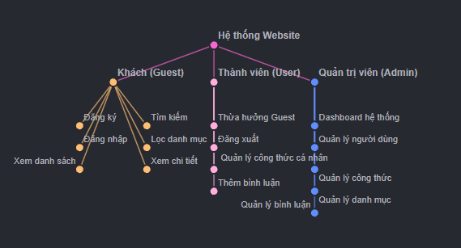
Hình 1. Sơ đồ Use Case.

3.3.2. Danh sách Use Case
Bảng 5. Danh sách Use Case.
Mã | Use Case
UC01 | Đăng ký
UC02 | Đăng nhập
UC03 | Đăng xuất
UC04 | Xem danh sách công thức
UC05 | Tìm kiếm công thức
UC06 | Lọc theo danh mục
UC07 | Xem chi tiết công thức
UC08 | Quản lý công thức cá nhân
UC09 | Thêm bình luận
UC10 | Xem Dashboard
UC11 | Quản lý người dùng
UC12 | Quản lý công thức
UC13 | Quản lý danh mục
UC14 | Quản lý bình luận

3.3.3. Quan hệ giữa các tác nhân
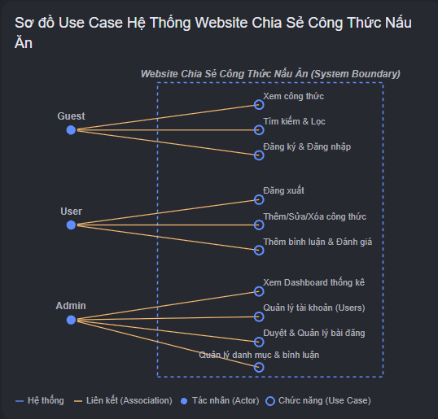
Hình 2. Sơ đồ quan hệ giữa các tác nhân.

3.4. Thiết kế cơ sở dữ liệu
Cơ sở dữ liệu của hệ thống được thiết kế theo mô hình quan hệ, gồm sáu bảng chính: Users, Categories, Recipes, Ingredients, RecipeIngredients và Comments. Các bảng được liên kết thông qua khóa chính và khóa ngoại nhằm bảo đảm tính nhất quán giữa dữ liệu người dùng, công thức nấu ăn, danh mục, nguyên liệu và bình luận.
Trong đó, bảng RecipeIngredients được sử dụng làm bảng trung gian để biểu diễn mối quan hệ nhiều – nhiều giữa Recipes và Ingredients. Bảng này lưu thông tin về số lượng và đơn vị của từng nguyên liệu trong mỗi công thức. Thiết kế này cho phép một nguyên liệu được sử dụng trong nhiều công thức với số lượng khác nhau, đồng thời hạn chế việc lưu trữ dữ liệu nguyên liệu trùng lặp không cần thiết.

3.4.1. Bảng Users
Bảng 6. Cấu trúc bảng User.
Thuộc tính | Kiểu dữ liệu | Ràng buộc | Ý nghĩa
Id | string | PK | Mã người dùng
FullName | string | NOT NULL | Họ tên
Email | string | NOT NULL | Email
PasswordHash | string | NOT NULL | Mật khẩu đã băm
Role | string | NOT NULL | Vai trò
CreatedAt | DateTime | NOT NULL | Thời điểm tạo

3.4.2. Bảng Categories
Bảng 7. Cấu trúc bảng Categories.
Thuộc tính | Kiểu dữ liệu | Ràng buộc | Ý nghĩa
Id | int | PK | Mã danh mục
Name | string | NOT NULL | Tên danh mục
Description | string | NULL | Mô tả

3.4.3. Bảng Recipes
Bảng 8. Cấu trúc bảng Recipes.
Thuộc tính | Kiểu dữ liệu | Ràng buộc | Ý nghĩa
Id | int | PK | Mã công thức
Title | string | NOT NULL | Tên món
Description | string | NULL | Mô tả
Instructions | string | NOT NULL | Hướng dẫn
CookingTime | int | > 0 | Thời gian nấu
Servings | int | 1-100 | Số người ăn
ImageUrl | string | NULL | Đường dẫn hình
CreatedAt | DateTime | NOT NULL | Ngày tạo
UserId | int | FK | Người tạo
CategoryId | int | FK | Danh mục

3.4.4. Bảng Ingredients
Bảng 9. Cấu trúc bảng Ingredients.
Thuộc tính | Kiểu dữ liệu | Ràng buộc | Ý nghĩa
Id | int | PK | Mã nguyên liệu
Name | string | NOT NULL | Tên nguyên liệu

3.4.5. Bảng RecipeIngredients
Bảng 10. Cấu trúc bảng RecipeIngredients.
Thuộc tính | Kiểu dữ liệu | Ràng buộc | Ý nghĩa
Id | int | PK | Mã chi tiết
Recipeld | int | FK | Mã công thức
Ingredientld | int | FK | Mã nguyên liệu
Quantity | decimal | > 0 | Số lượng
Unit | string | NOT NULL | Đơn vị

3.4.6. Bảng Comments
Bảng 11. Cấu trúc bảng Comments.
Thuộc tính | Kiểu dữ liệu | Ràng buộc | Ý nghĩa
Id | int | PK | Mã bình luận
Content | string | NOT NULL | Nội dung
CreatedAt | DataTime | NOT NULL | Thời gian
Recipeld | int | FK | Công thức
Userld | int | FK | Người bình luận

3.4.7. Quan hệ giữa các bảng
Sơ đồ cơ sở dữ liệu:
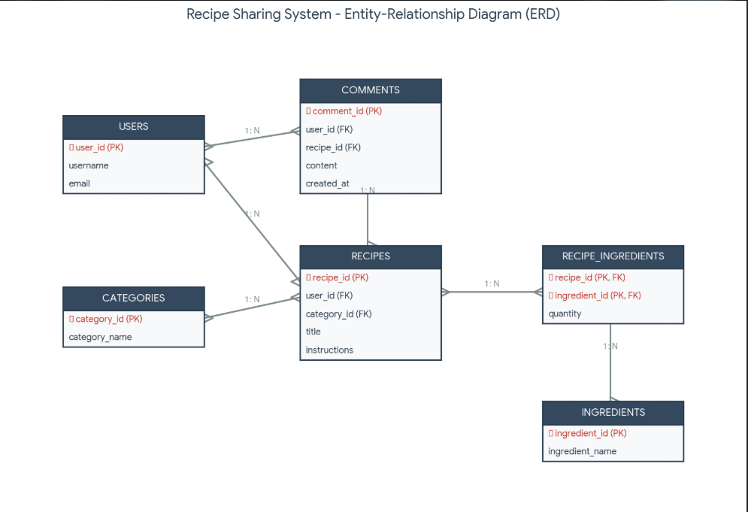
Hình 3. Sơ đồ cơ sở dữ liệu.

3.5. Thiết kế mô hình xử lý
Mô hình xử lý được sử dụng để mô tả trình tự các bước thực hiện của những chức năng chính trong hệ thống. Đối với Website chia sẻ công thức nấu ăn, các quy trình quan trọng gồm: đăng nhập, thêm công thức, chỉnh sửa công thức, xóa công thức, bình luận và tìm kiếm công thức.

3.5.1. Activity Diagram – Đăng nhập
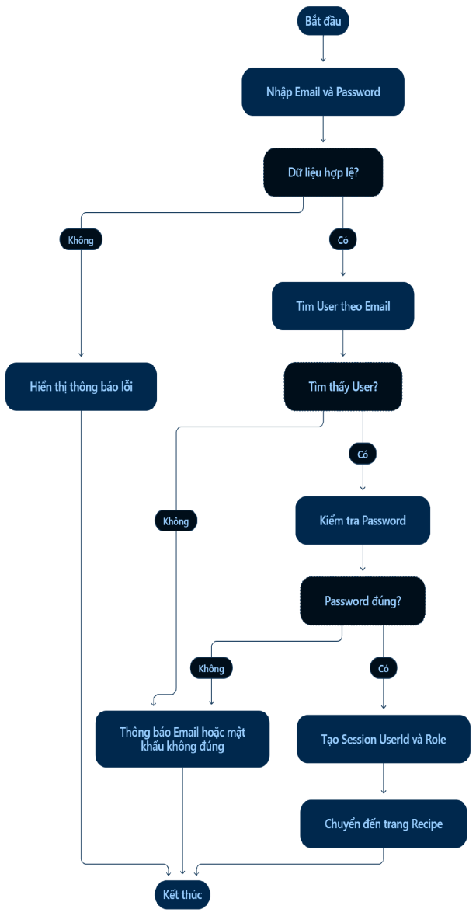
Hình 4. Sơ đồ luồng dữ liệu Activity Diagram – Đăng nhập.

3.5.2. Activity Diagram -Tạo công thức
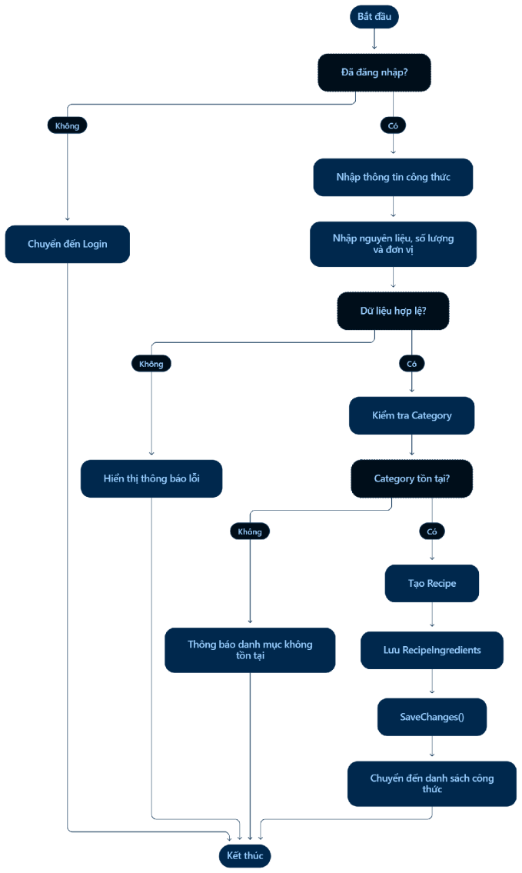
Hình 5. Sơ đồ luồng dữ liệu Activity Diagram – Tạo công thức.

3.5.3. Activity Diagram – Xóa công thức
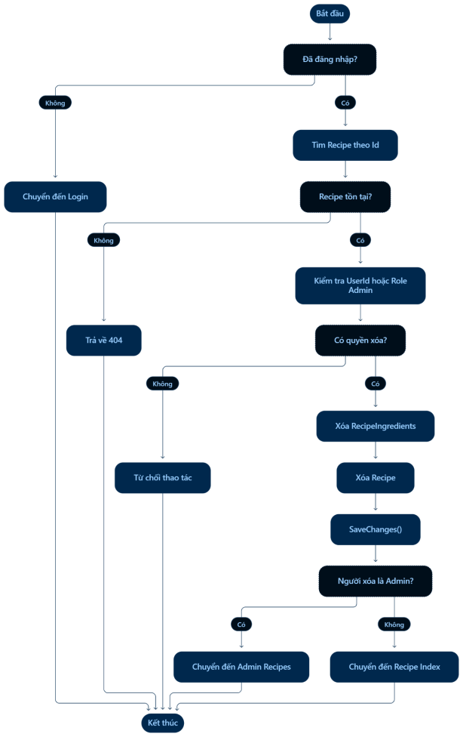
Hình 6. Sơ đồ luồng dữ liệu Activity Diagram – Xóa công thức.

3.5.4 Activity Diagram – Chỉnh sửa công thức
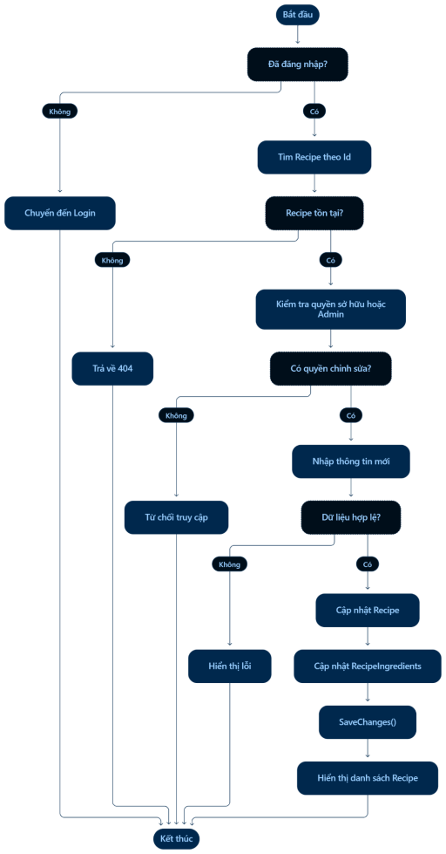
Hình 7. Sơ đồ luồng dữ liệu Activity Diagram – Chỉnh sửa công thức.

3.6. Thiết kế giao diện
Giao diện hệ thống được thiết kế theo hướng đơn giản và tập trung vào các thao tác chính của người sử dụng. Các chức năng được phân chia theo vai trò Guest, User và Admin nhằm hạn chế sự phức tạp khi sử dụng.
+Đối với Guest, hệ thống cung cấp các chức năng xem, tìm kiếm, lọc và xem chi tiết công thức.
+Đối với User, giao diện bổ sung các chức năng đăng nhập, tạo, chỉnh sửa, xóa công thức và thêm bình luận.
+Đối với Admin, hệ thống cung cấp khu vực quản trị riêng để quản lý công thức, danh mục, người dùng và bình luận.
Các biểu mẫu nhập liệu được kết hợp với cơ chế kiểm tra dữ liệu ở phía máy chủ nhằm hạn chế việc lưu dữ liệu không hợp lệ. Giao diện quản trị cũng được tách khỏi khu vực chức năng dành cho người dùng thông thường.

3.7. Công nghệ và môi trường
Bảng 12. Công nghệ và môi trường.
Công nghệ | Vai trò
ASP.Net Core MVC | Xây dựng ứng dụng web
C# | Ngôn ngữ lập trình
.NET 10 | Nền tảng chạy ứng dụng
Entity Framework Core | Truy cập dữ liệu
SQL Server | Quản lý cơ sở dữ liệu
Docker | Chạy SQL Server
Git/GitHub | Quản lý mã nguồn
Bảng 10. Công nghệ và môi trường.

3.8 Hiện thực chức năng
Phần này trình bày quá trình hiện thực các chức năng chính của hệ thống dựa trên thiết kế ở các phần trước. Source code đầy đủ của hệ thống được tổ chức trong thư mục scr/ theo cấu trúc nộp bài của đồ án. Trong báo cáo chỉ trình bày một số đoạn mã tiêu biểu nhằm minh họa cách hiện thực các chức năng chính.

3.8.1. Hiện thực đăng ký và đăng nhập
[HttpPost]
public IActionResult Register(RegisterViewModel model)
{ if (!ModelState.IsValid)
return View(model);
var user = new User
{ FullName = model.FullName,
Email = model.Email,
Role = "User",
CreatedAt = DateTime.Now
};

user.PasswordHash =
new PasswordHasher<User>()
.HashPassword(user, model.Password);

_context.Users.Add(user);
_context.SaveChanges();
return RedirectToAction("Login"); }
Khi người dùng đăng ký, hệ thống kiểm tra dữ liệu đầu vào thông qua ModelState. Mật khẩu không được lưu trực tiếp mà được băm bằng PasswordHasher<User>. Sau đó thông tin người dùng được lưu vào bảng Users với quyền mặc định là User.
Dưới đây là xử lý đăng nhập và phân quyền bằng Session:

var user = _context.Users
.FirstOrDefault(u => u.Email == model.Email);

if (user == null)
{
ModelState.AddModelError("",
"Email hoặc mật khẩu không đúng.");
return View(model);
}

var result = new PasswordHasher<User>()
.VerifyHashedPassword(
user,
user.PasswordHash,
model.Password);

if (result == PasswordVerificationResult.Success)
{
HttpContext.Session.SetInt32("UserId", user.Id);
HttpContext.Session.SetString("Role", user.Role);

return RedirectToAction("Index", "Recipe");
}

3.8.2. Hiện thực quản lý công thức
var recipe = viewModel.Recipe;

recipe.UserId = userId;
recipe.CreatedAt = DateTime.Now;

_context.Recipes.Add(recipe);
_context.SaveChanges();

foreach (var item in viewModel.RecipeIngredients)
{
item.RecipeId = recipe.Id;
_context.RecipeIngredients.Add(item);
}

_context.SaveChanges();

return RedirectToAction("Index");
Khi tạo công thức, hệ thống lấy dữ liệu từ biểu mẫu, gán người tạo thông qua UserId và lưu công thức vào bảng Recipes. Sau khi công thức được lưu và có Id, các nguyên liệu tương ứng được lưu vào bảng RecipeIngredients. Cách xử lý này cho phép một công thức có nhiều nguyên liệu.

3.8.3. Hiện thực quản lý nguyên liệu
foreach (var item in viewModel.RecipeIngredients)
{
var recipeIngredient = new RecipeIngredient
{
RecipeId = recipe.Id,
IngredientId = item.IngredientId,
Quantity = item.Quantity,
Unit = item.Unit
};

_context.RecipeIngredients.Add(recipeIngredient);
}

_context.SaveChanges();

Khi thêm nguyên liệu vào công thức, hệ thống lưu RecipeId, IngredientId, Quantity và Unit vào bảng trung gian RecipeIngredients. Trong đó Quantity và Unit thuộc về mối quan hệ giữa công thức và nguyên liệu vì cùng một nguyên liệu có thể được sử dụng với số lượng và đơn vị khác nhau trong các công thức khác nhau.

3.8.4. Hiện thực tìm kiếm và lọc
var query = _context.Recipes
.Include(r => r.Category)
.AsQueryable();

if (!string.IsNullOrWhiteSpace(search))
{
query = query.Where(r =>
r.Title.Contains(search));
}

if (categoryId.HasValue)
{
query = query.Where(r =>
r.CategoryId == categoryId.Value);
}

var recipes = query.ToList();

return View(recipes);
Hệ thống xây dựng truy vấn dựa trên các điều kiện người dùng cung cấp. Nếu người dùng nhập từ khóa, hệ thống tìm kiếm theo tên công thức bằng Contains(). Nếu người dùng chọn danh mục, hệ thống tiếp tục lọc theo CategoryId. Cuối cùng kết quả được truy xuất và gửi đến View để hiển thị.

3.8.5. Hiện thực bình luận
[HttpPost]
[ValidateAntiForgeryToken]
public IActionResult AddComment(
int recipeId, string content)
{
var userId = HttpContext.Session
.GetInt32("UserId");

if (userId == null)
return RedirectToAction("Login", "Account");

if (string.IsNullOrWhiteSpace(content))
return RedirectToAction(
"Details", new { id = recipeId });

var comment = new Comment
{
RecipeId = recipeId,
UserId = userId.Value,
Content = content,
CreatedAt = DateTime.Now
};

_context.Comments.Add(comment);
_context.SaveChanges();

return RedirectToAction(
"Details", new { id = recipeId });
}

Chức năng bình luận yêu cầu người dùng phải đăng nhập. Hệ thống lấy UserId từ Session, kiểm tra nội dung bình luận và tạo bản ghi mới trong bảng Comments. Thuộc tính RecipeId xác định công thức được bình luận, còn UserId xác định người thực hiện bình luận.

3.8.6. Hiện thực chức năng quản trị
protected bool IsAdmin()
{
var role = HttpContext.Session
.GetString("Role");

return role == "Admin";
}
-Sử dụng Index, Recipe:
if (!IsLoggedIn() || !IsAdmin())
{
return RedirectToAction(
"Index", "Recipe");
}
Các chức năng quản trị được kiểm tra quyền trước khi thực hiện. Hệ thống lấy vai trò của người dùng từ Session và chỉ cho phép tài khoản có vai trò Admin truy cập các chức năng quản trị.
Quản lý dữ liệu bằng:
var recipes = _context.Recipes
.Include(r => r.Category)
.Include(r => r.User)
.ToList();

return View(recipes);

3.8.7. Hiện thực kiểm tra dữ liệu
[Required(ErrorMessage =
"Tên món không được để trống.")]
public required string Title { get; set; }

[Range(1, 1440, ErrorMessage =
"Thời gian nấu phải từ 1 đến 1440 phút.")]
public int CookingTime { get; set; }

[Range(1, 100, ErrorMessage =
"Số người ăn phải từ 1 đến 100.")]
public int Servings { get; set; }
-Với nguyên liệu:
[Range(0.01, 100000,
ErrorMessage =
"Số lượng nguyên liệu phải lớn hơn 0.")]
public decimal Quantity { get; set; }
Hệ thống sử dụng các thuộc tính kiểm tra dữ liệu của ASP.NET Core để giới hạn dữ liệu đầu vào. Ví dụ, tên món không được để trống, thời gian nấu phải nằm trong khoảng cho phép, số người ăn phải lớn hơn 0 và số lượng nguyên liệu phải lớn hơn 0. Điều này giúp hạn chế dữ liệu không hợp lệ trước khi lưu vào cơ sở dữ liệu.

3.8.8. Hiện thực phân quyền
var userId = HttpContext.Session
.GetInt32("UserId");

var role = HttpContext.Session
.GetString("Role");

if (userId == null)
return RedirectToAction("Login", "Account");

if (recipe.UserId != userId && role != "Admin")
{
return RedirectToAction("Index");
}
Khi người dùng chỉnh sửa công thức, hệ thống kiểm tra người dùng đã đăng nhập hay chưa. Nếu người dùng không phải chủ sở hữu công thức và cũng không có vai trò Admin, hệ thống từ chối thao tác và chuyển về trang danh sách công thức.

CHƯƠNG 4. KẾT QUẢ NGHIÊN CỨU

4.1. Kết quả xây dựng hệ thống
Sau quá trình phân tích, thiết kế và hiện thực, hệ thống website chia sẻ công thức nấu ăn đã được xây dựng bằng ASP.NET Core MVC, C#, Entity Framework Core và SQL Server.
Hệ thống đáp ứng các nhóm chức năng chính:
- Quản lý tài khoản người dùng.
- Đăng ký, đăng nhập và đăng xuất.
- Quản lý công thức nấu ăn.
- Quản lý nguyên liệu và số lượng nguyên liệu.
- Quản lý danh mục món ăn.
- Tìm kiếm và lọc công thức.
- Xem chi tiết công thức.
- Bình luận công thức.
- Quản lý người dùng dành cho Admin.
- Quản lý công thức dành cho Admin.
- Quản lý danh mục dành cho Admin.
- Quản lý bình luận dành cho Admin.
- Dashboard thống kê dữ liệu.
- Kiểm tra dữ liệu đầu vào.
- Kiểm tra quyền truy cập.
Hệ thống được kết nối với cơ sở dữ liệu SQL Server và dữ liệu được quản lý thông qua Entity Framework Core.

4.2. Kết quả giao diện

4.2.1. Giao diện trang danh sách công thức
Giao diện danh sách công thức hiển thị các món ăn đã được lưu trong hệ thống. Người dùng có thể xem tên món, danh mục và các thông tin cơ bản của công thức trước khi truy cập trang chi tiết.
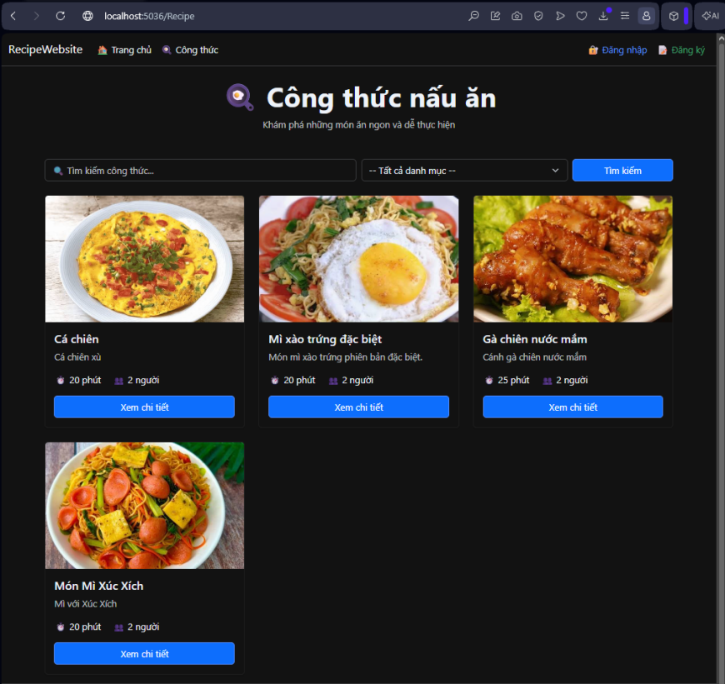
Hình 8. Giao diện trang danh sách công thức.

4.2.2. Giao diện tìm kiếm và lọc
Hệ thống cung cấp chức năng tìm kiếm theo từ khóa và lọc theo danh mục. Người dùng có thể kết hợp các điều kiện để thu hẹp danh sách kết quả.
Ví dụ, khi nhập từ khóa liên quan đến món “Gà” và lựa chọn danh mục “Món Việt”, hệ thống trả về các công thức phù hợp với điều kiện tìm kiếm.
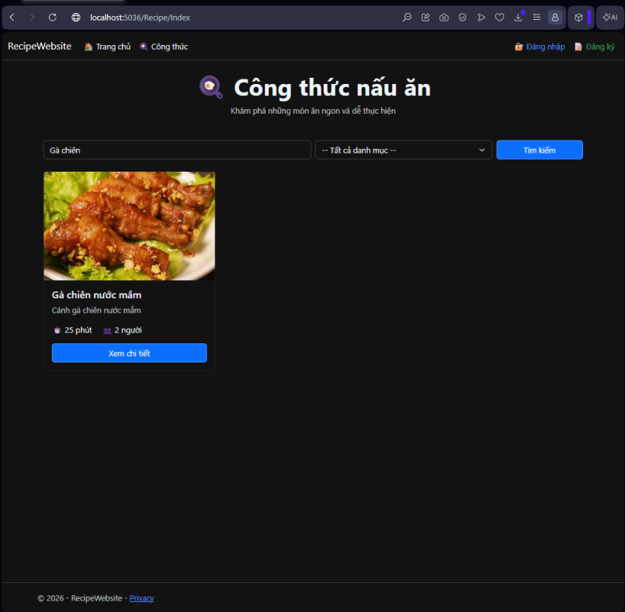
Hình 9. Giao diện trang tìm kiếm và lọc.

4.2.3. Giao diện chi tiết
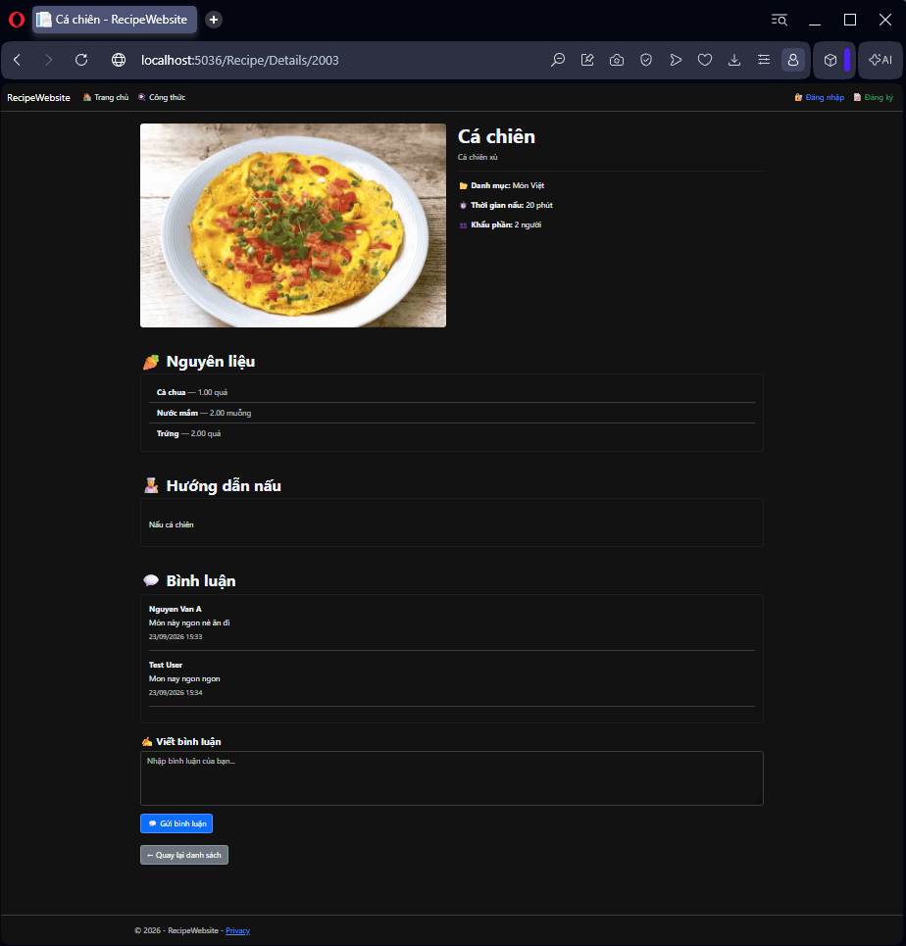
Hình 10. Giao diện trang chi tiết.
Trang chi tiết hiển thị thông tin của công thức gồm: Tên món ăn, hình ảnh món ăn, danh mục, thời gian nấu, số người ăn, danh sách các nguyên liệu, số lượng và đơn vị nguyên liệu, hướng dẫn thực hiện và bình luận. Thông qua giao diện này, người dùng có thể xem đầy đủ thông tin cần thiết để thực hiện món ăn.

4.2.4. Giao diện đăng nhập
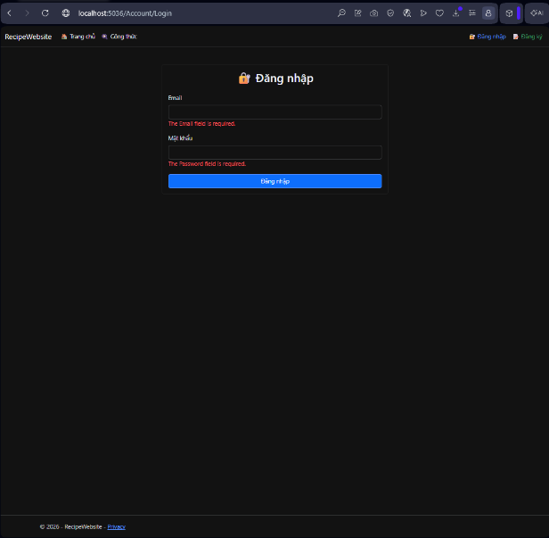
Hình 11. Giao diện trang đăng nhập.

4.2.5. Giao diện thêm công thức
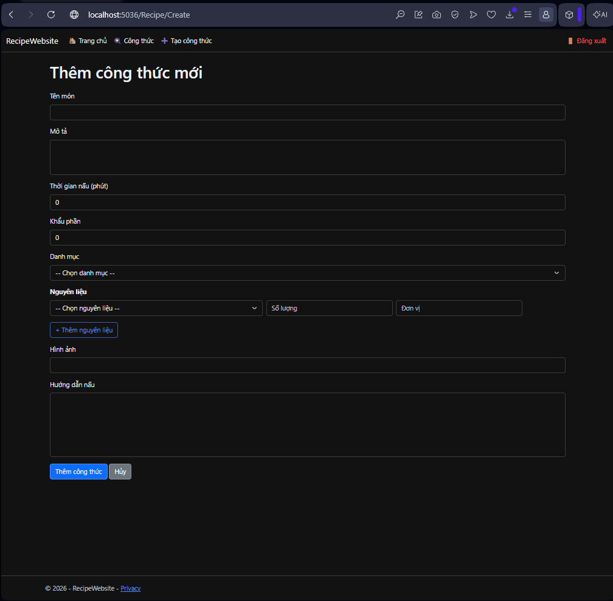
Hình 12. Giao diện thêm công thức.

4.2.6. Giao diện Dashboard quản trị
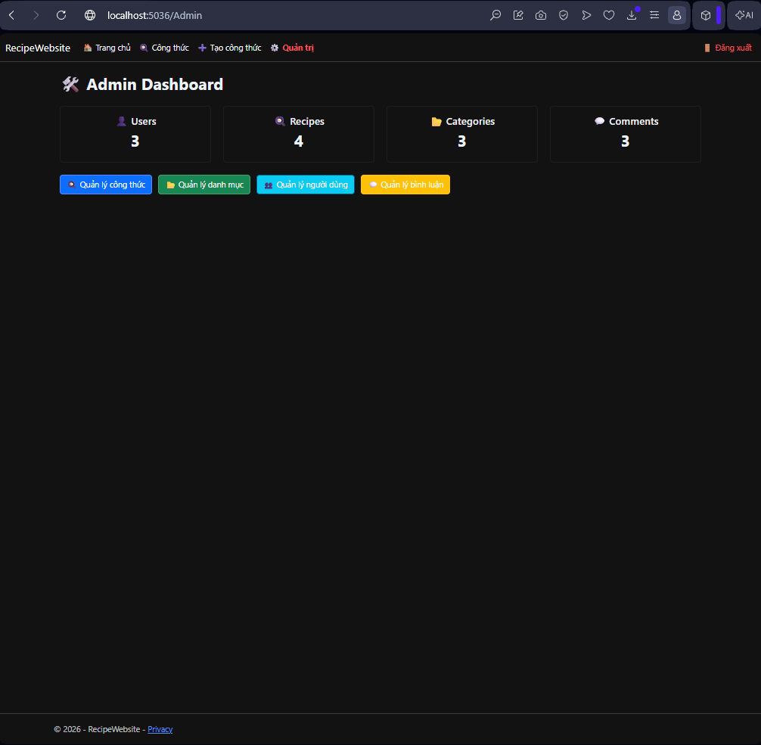
Hình 13. Giao diện Dashboard quản trị Admin.

4.3. Kết quả các chức năng
Bảng 13. Kết quả thực hiện các chức năng.
STT | Chức năng | Kết quả
1 | Đăng ký | Đạt
2 | Đăng nhập | Đạt
3 | Đăng xuất | Đạt
4 | Xem danh sách công thức | Đạt
5 | Xem chi tiết công thức | Đạt
6 | Tìm kiếm | Đạt
7 | Lọc theo danh mục | Đạt
8 | Thêm công thức | Đạt
9 | Chỉnh sửa công thức | Đạt
10 | Xóa công thức | Đạt
11 | Quản lý nguyên liệu trong công thức | Đạt
12 | Thêm bình luận | Đạt
13 | Quản lý công thức bẳng Admin | Đạt
14 | Quản lý danh mục | Đạt
15 | Quản lý người dùng | Đạt
16 | Quản lý bình luận | Đạt
17 | Dashboard | Đạt

4.4. Kiểm thử hệ thống

4.4.1. Kiểm thử tài khoản
Bảng 14. Kiểm thử các chức năng tài khoản.
STT | Trường hợp kiểm thử | Kết quả mong đợi | Kết quả
1 | Đăng ký dữ liệu hợp lệ | Tạo tải khoản | Đạt
2 | Đăng nhập đúng Email và mật khẩu | Đăng nhập thành công | Đạt
3 | Đăng nhập sai mật khẩu | Hiển thị thông báo lỗi | Đạt
4 | Đăng xuất | Xóa Session và trở về trang phù hợp | Đạt
5 | Truy cập Admin khi chưa đăng nhập | Không được phép truy cập | Đạt

4.4.2. Kiểm thử quản lý công thức
Bảng 15. Kiểm thử chức năng quản lý công thức.
STT | Trường hợp kiểm thử | Kết quả mong đợi | Kết quả
1 | Thêm Recipe hợp lệ | Recipe được lưu | Đạt
2 | Bỏ trống tên món | Hiển thị validation | Đạt
3 | Bỏ trống hướng dẫn | Hiển thị validation | Đạt
4 | CookingTime = 0 | Không cho lưu | Đạt
5 | Servings không hợp lệ | Không cho lưu | Đạt
6 | Quantity = 0 | Không cho lưu | Đạt
7 | Chỉnh sửa Recipe của mình | Cập nhật thành công | Đạt
8 | Chỉnh sửa Recipe của User khác | Không được phép | Đạt
9 | Xóa Recipe của mình | Xóa thành công | Đạt
10 | Xóa Recipe của User khác | Không được phép | Đạt

4.4.3. Kiểm thử tìm kiếm và lọc
Bảng 16. Kiểm thử tìm kiếm và lọc.
STT | Trường hợp | Kết quả mong đợi | Kết quả
1 | Tìm theo tên đầy đủ | Hiển thị Recipe phù hợp | Đạt
2 | Tìm theo một phần tên | Hiển thị kết quả phù hợp | Đạt
3 | Lọc theo Category | Chỉ hiện thị Recipe thuộc Category | Đạt
4 | Kết hợp keyword + Category | Trả về kết quả phù hợp | Đạt

4.4.4. Kiểm thử bình luận
Bảng 17. Kiểm thử chức năng bình luận.
STT | Trường hợp | Kết quả mong đợi | Kết quả
1 | User thêm comment hợp lệ | Comment được lưu | Đạt
2 | Nội dung comment rỗng | Không tạo comment | Đạt
3 | Reload trang Details | Comment vẫn tồn tại | Đạt
4 | Admin xóa comment | Comment bị xóa | Đạt

4.4.5. Kiểm thử phân quyền
Bảng 18. Kiểm thử phân quyền.
STT | Người thực hiện | Thao tác | Kết quả
1 | Guest | Truy cập Admin | Bị từ chối
2 | User | Truy cập Admin | Bị từ chối
3 | User | Sửa Recipe của User khác | Bị từ chối
4 | User | Xóa Recipe của User khác | Bị từ chối
5 | Chủ Recipe | Sửa Recipe của mình | Được phép
6 | Chủ Recipe | Sửa Recipe của mình | Được phép
7 | Admin | Quản lý Recipe | Được phép
8 | Admin | Quản lý Category | Được phép
9 | Admin | Quản lý User | Được phép
10 | Admin | Quản lý Comment | Được phép

4.4.6. Kiểm thử ID không tồn tại
Bảng 19. Kiểm thử ID không tồn tại.
STT | URL/chức năng | ID kiểm thử | Kết quả
1 | Recipe Details | 999999 | 404
2 | Recipe Edit | 999999 | 404
3 | Admin Edit Category | 999999 | 404

4.5. Kiểm tra tính toàn vẹn cơ sở dữ liệu
Ngoài kiểm thử giao diện, database cũng được kiểm tra để đảm bảo không xuất hiện dữ liệu liên kết bị thiếu.
Đã thực hiện kiểm tra:
RecipeIngredients không có Recipe tương ứng
→ 0 bản ghi
RecipeIngredients không có Ingredient tương ứng
→ 0 bản ghi
Comments không có Recipe tương ứng
→ 0 bản ghi
Comments không có User tương ứng
→ 0 bản ghi
Kết quả cho thấy tại thời điểm kiểm thử, các bảng liên quan không xuất hiện bản ghi mồ côi trong các trường hợp đã kiểm tra.

4.6. Đánh giá kết quả
Qua quá trình thực nghiệm, các chức năng chính của hệ thống đã được kiểm tra thông qua các trường hợp dữ liệu hợp lệ, dữ liệu không hợp lệ, kiểm tra quyền truy cập và kiểm tra tính toàn vẹn dữ liệu.
Kết quả cho thấy hệ thống đáp ứng các chức năng chính đã đặt ra trong mục tiêu nghiên cứu, bao gồm quản lý tài khoản, quản lý công thức, quản lý danh mục, nguyên liệu, bình luận, tìm kiếm, lọc và quản trị hệ thống.
Hệ thống cũng đã thực hiện kiểm tra dữ liệu đầu vào, kiểm tra quyền truy cập và kiểm tra tính toàn vẹn của các quan hệ dữ liệu. Tuy nhiên, hệ thống vẫn còn một số hạn chế như chưa triển khai chức năng quên mật khẩu, xác thực email, đánh giá công thức và hệ thống đề xuất công thức. Các nội dung này được đề xuất trong phần hướng phát triển.

4.7. Đối chiếu mục tiêu và kết quả
Bảng 20. Đối chiếu mục tiêu và kết quả.
Mục tiêu | Kết Quả
Xây dựng website chia sẻ công thức | Đã thực hiện
Quản lý tài khoản | Đã thực hiện
Quản lý công thức | Đã thực hiện
Quản lý nguyên liệu | Đã thực hiện
Quản lý danh mục | Đã thực hiện
Tìm kiếm và lọc | Đã thực hiện
Bình luận | Đã thực hiện
Phân quyền User/Admin | Đã thực hiện
Quản trị hệ thống | Đã thực hiện
Kiểm tra tính toàn vẹn dữ liệu | Đã thực hiện

CHƯƠNG 5. KẾT LUẬN VÀ HƯỚNG PHÁT TRIỂN

5.1. Kết luận
Đề tài “Website chia sẻ công thức nấu ăn” đã được phân tích, thiết kế và hiện thực trên nền tảng ASP.NET Core MVC.
Hệ thống đã xây dựng được các chức năng chính phục vụ việc chia sẻ và quản lý công thức nấu ăn, bao gồm đăng ký, đăng nhập, quản lý công thức, quản lý nguyên liệu, quản lý danh mục, tìm kiếm, lọc, bình luận và quản trị hệ thống.
Về mặt kỹ thuật, hệ thống sử dụng C#, ASP.NET Core MVC, Entity Framework Core và SQL Server. Cơ sở dữ liệu được thiết kế theo mô hình quan hệ, trong đó quan hệ nhiều-nhiều giữa công thức và nguyên liệu được xử lý thông qua bảng RecipeIngredients.
Trong quá trình hiện thực, hệ thống đã thực hiện kiểm tra dữ liệu đầu vào, kiểm tra quyền truy cập, bảo vệ các thao tác POST bằng Anti-Forgery Token và kiểm tra tính toàn vẹn dữ liệu giữa các bảng.
Kết quả kiểm thử cho thấy các chức năng chính của hệ thống hoạt động phù hợp với các yêu cầu đã đặt ra trong phạm vi đề tài.

5.2. Những kết quả đạt được
Sau quá trình thực hiện, đề tài đạt được các kết quả chính sau:

5.2.1. Về phân tích và thiết kế
- Phân tích được bài toán website chia sẻ công thức nấu ăn.
- Xác định được các nhóm người dùng Guest, User và Admin.
- Xác định các yêu cầu chức năng và phi chức năng.
- Thiết kế Use Case.
- Thiết kế cơ sở dữ liệu quan hệ.
- Thiết kế các mô hình xử lý cho những chức năng chính.

5.2.2. Về chức năng
Hệ thống đã xây dựng được:
- Đăng ký tài khoản.
- Đăng nhập và đăng xuất.
- Tạo công thức.
- Xem công thức.
- Chỉnh sửa công thức.
- Xóa công thức.
- Quản lý nguyên liệu.
- Quản lý danh mục.
- Tìm kiếm công thức.
- Lọc công thức theo danh mục.
- Bình luận.
- Quản lý người dùng.
- Quản lý công thức dành cho Admin.
- Quản lý danh mục dành cho Admin.
- Quản lý bình luận dành cho Admin.
- Dashboard thống kê.

5.2.3. Về cơ sở dữ liệu
Cơ sở dữ liệu gồm các nhóm dữ liệu chính:
Users
Categories
Recipes
Ingredients
RecipeIngredients
Comments
Các mối quan hệ giữa các bảng được xây dựng bằng khóa chính và khóa ngoại.
Đặc biệt, quan hệ nhiều-nhiều giữa Recipe và Ingredient được giải quyết thông qua bảng RecipeIngredients, trong đó có lưu thêm Quantity và Unit.

5.2.4. Về kiểm thử
Các chức năng chính đã được kiểm thử với nhiều trường hợp:
- Dữ liệu hợp lệ.
- Dữ liệu không hợp lệ.
- Truy cập khi chưa đăng nhập.
- Truy cập sai quyền.
- Truy cập Recipe không thuộc quyền sở hữu.
- ID không tồn tại.
- Xóa dữ liệu có quan hệ.
- Kiểm tra dữ liệu tham chiếu trong database.
Kết quả kiểm thử cho thấy hệ thống đáp ứng các yêu cầu chức năng đã xác định trong phạm vi đề tài.

5.3. Hạn chế của đề tài
Bên cạnh những kết quả đạt được, hệ thống vẫn còn một số hạn chế. Chức năng xác thực tài khoản hiện mới dừng ở đăng ký, đăng nhập và đăng xuất, chưa triển khai chức năng quên mật khẩu hoặc xác thực email. Hệ thống chưa có chức năng đánh giá và yêu thích công thức. Chức năng tìm kiếm hiện chủ yếu dựa trên thông tin cơ bản của công thức và chưa hỗ trợ các tiêu chí tìm kiếm nâng cao.
Ngoài ra, hệ thống hiện được xây dựng và kiểm thử trong môi trường phát triển, chưa triển khai thành một hệ thống production hoàn chỉnh với các yêu cầu về triển khai, giám sát và CI/CD.

5.4. Hướng phát triển
Trong tương lai, hệ thống có thể tiếp tục được mở rộng theo các hướng sau.

5.4.1. Phát triển hệ thống tài khoản
Có thể bổ sung:
- Quên mật khẩu.
- Xác thực Email.
- Đổi mật khẩu.
- Cập nhật thông tin cá nhân.
- Xác thực hai yếu tố.

5.4.2. Phát triển chức năng công thức
Có thể bổ sung:
- Đánh giá công thức bằng số sao.
- Yêu thích công thức.
- Lưu công thức cá nhân.
- Chia sẻ công thức.
- Theo dõi người tạo công thức.
- Lịch sử xem công thức.

5.4.3. Phát triển tìm kiếm
Hệ thống có thể mở rộng thành tìm kiếm nhiều điều kiện:
Tên món, danh mục, nguyên liệu, thời gian nấu, số người ăn.
Qua đó giúp người dùng tìm được công thức phù hợp với nhu cầu cụ thể.

5.4.4. Phát triển hệ thống đề xuất công thức
Khi hệ thống có đủ dữ liệu về lịch sử xem, yêu thích hoặc đánh giá, có thể nghiên cứu xây dựng chức năng đề xuất công thức phù hợp với sở thích của từng người dùng.

5.4.5. Phát triển triển khai thực tế
Có thể triển khai hệ thống lên môi trường máy chủ hoặc nền tảng cloud, đồng thời xây dựng quy trình CI/CD để tự động hóa quá trình kiểm thử và triển khai.

DANH MỤC TÀI LIỆU THAM KHẢO
[1] S. Shahimi, N. A. Abu Bakar, and N. ChePa, “Personalized Web-based Recipe Repository,” Multidisciplinary Applied Research and Innovation, vol. 4, no. 1, pp. 175–178, 2023. [Online]. Available: https://periodical.uthm.edu.my/index.php/mari/article/view/9888
[2] M. N. I. B. Ruduian, N. K. Ibrahim, N. Yusof, Z. Othman, and M. H. A. Ibrahim, “Design, Development and Usability Evaluation of Foodiediary: A Web-Based User-Generated Recipe Sharing System for Budget-Constrained Students,” International Journal of Research and Innovation in Social Science, vol. 10, no. 3, pp. 445–465, 2026. [Online]. Available: https://rsisinternational.org/journals/ijriss/view/design-development-and-usability-evaluation-of-foodiediary-a-web-based-user-generated-recipe-sharing-system-for-budget-constrained-students
[3] Y. Tian, C. Zhang, R. Metoyer, and N. V. Chawla, “Recipe Recommendation With Hierarchical Graph Attention Network,” Frontiers in Big Data, 2021. [Online]. Available: https://www.frontiersin.org/journals/big-data/articles/10.3389/fdata.2021.778417/full
[4] N. Jia, J. Chen, and R. Wang, “An Attention-Based Convolutional Neural Network for Recipe Recommendation,” Expert Systems with Applications, vol. 201, article 116979, 2022. doi: 10.1016/j.eswa.2022.116979.
[5] Microsoft, “Overview of ASP.NET Core,” Microsoft Learn. [Online]. Available: Microsoft Learn – ASP.NET Core Overview. Accessed: Sep. 27, 2026.
[6] Microsoft, “Overview of ASP.NET Core MVC,” Microsoft Learn. [Online]. Available: Microsoft Learn – ASP.NET Core MVC. Accessed: Sep. 27, 2026.
[7] Microsoft, “Get started with ASP.NET Core MVC,” Microsoft Learn. [Online]. Available: Microsoft Learn – Get started with ASP.NET Core MVC. Accessed: Sep. 27, 2026.
[8] Microsoft, “Entity Framework Core,” Microsoft Learn. [Online]. Available: Microsoft Learn – Entity Framework Core. Accessed: Sep. 27, 2026.
[9] Microsoft, “Migrations Overview – EF Core,” Microsoft Learn. [Online]. Available: Microsoft Learn – EF Core Migrations. Accessed: Sep. 27, 2026.
[10] Microsoft, “Getting Started with Entity Framework Core,” Microsoft Learn. [Online]. Available: Microsoft Learn – EF Core Getting Started. Accessed: Sep. 27, 2026.

[11] Docker Inc., “What is Docker?,” Docker Documentation. [Online]. Available: Docker Documentation – What is Docker?. Accessed: Sep. 27, 2026.

PHỤ LỤC

PHỤ LỤC A. HƯỚNG DẪN CÀI ĐẶT VÀ CHẠY HỆ THỐNG

A.1. Yêu cầu môi trường
Hệ thống được xây dựng và kiểm thử trên môi trường gồm:
- .NET SDK;
- ASP.NET Core;
- SQL Server;
- Docker Desktop;
- Entity Framework Core;
- Visual Studio Code hoặc Visual Studio;
- Git.

A.2. Khởi động cơ sở dữ liệu

SQL Server được triển khai bằng Docker. Tại thư mục chứa file Docker Compose, thực hiện:
- docker compose up -d

+Kiểm tra container:
- docker ps

A.3. Cập nhật cơ sở dữ liệu
Sau khi cấu hình kết nối cơ sở dữ liệu, thực hiện:
- dotnet ef database update

Lệnh trên áp dụng các Migration đã được tạo cho cơ sở dữ liệu.
A.4. Chạy hệ thống
Khởi động ứng dụng bằng:
- dotnet run

Sau khi ứng dụng khởi động thành công, truy cập địa chỉ localhost được hiển thị trong cửa sổ Terminal.

A.5. Thư mục mã nguồn
Mã nguồn đầy đủ của hệ thống được lưu trong thư mục:
scr/
theo cấu trúc nộp bài của đồ án.

PHỤ LỤC B. DỮ LIỆU KIỂM THỬ

B.1. Tài khoản kiểm thử
Vai trò | Tài khoản | Mục đích
User | Tài khoản User kiểm thử | Kiểm tra chức năng người dùng
Admin | Tài khoản Admin kiểm thử | Kiểm tra chức năng quản trị
Thông tin mật khẩu không được trình bày trong phụ lục để tránh đưa thông tin nhạy cảm vào tài liệu.

B.2. Một số dữ liệu công thức kiểm thử
STT | Tên công thức | Danh mục | Thời gian | Số người
1 | Gà chiên nước mắm | Món Việt | 30 phút | 2
2 | Trứng chiên cà chua | Món Việt | 15 phút | 2
3 | Cá chiên | Món Việt | 20 phút | 2
Các dữ liệu trên được sử dụng để kiểm tra các chức năng xem chi tiết, tìm kiếm, lọc, chỉnh sửa, xóa và bình luận.

PHỤ LỤC C. MÃ NGUỒN
Toàn bộ mã nguồn của hệ thống được cung cấp trong thư mục:
scr/
của bộ hồ sơ đồ án.

